Počasí vás nezastaví, objevte novou kolekci Mizuno podzim/zima 2016
I v dnešní uspěchané době je potřeba občas zpomalit a najít si čas na jiný pohyb. Takový, který nebude pracovní, nebo protože člověk pospíchá na zkoušku, či vyzvednout dítě ze školy, ale na ten pro tělo přirozený, tedy běh nebo kolektivní sport jako takový. Pokud se vám to daří, jste šťastným člověkem a právě vás by mohla zajímat nová kolekce jedné z největších sportovních značek, japonské značky Mizuno. A co v ní najdete?
Running. Neboli běhání, je v našich končinách stále populárnější a tomu jsme přizpůsobili také naší nabídku běžeckých bot a oblečení. Kolekce nabízí mnoho modelů bot jak na silniční běh, jogging nebo běh v terénu.
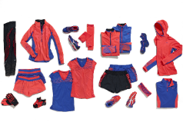
Road Running. Boty pro silniční běh jsou čím dál více žádanou položkou napříč celým věkovým spektrem. Ty Mizuno jsou dále rozděleny na modely s podporou pronace, neutrální pro ty, kteří mají efektivní pronaci a závodní pro nejnáročnější. Oblečení je taktéž v této kategorii rozděleno na Premium – oblečení navržené pro nejnáročnější běžce
a Performance – reflexní oblečení zaměřené na výkon.
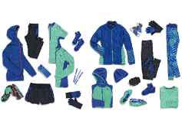
Jogging. Udělejte si z města svou tělocvičnu. Je důležité trénovat a starat se o své tělo, ať už jste vevnitř nebo venku. Zaběhejte si a zasmějte se s přáteli, nebo poslouchejte své oblíbené melodie, abyste se lépe soustředili. Joggingová obuv je věnována těm běžcům, kteří věří, že sport hraje v jejich každodenním životě zásadní roli, ale kteří také pečují o komfort a styl. Oblečení je rozděleno na Active – pro ty kteří mají rádi hromadné výběhy a Essential – pro ty jenž začínají a chtějí se s kulturou běhání blíže seznámit.
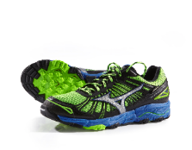
Trail Running. Užijte si svobodu objevovat jakýkoliv terén bezpečně s vědomím, že máte podporu nejlepší terénní obuvi. Zvlášť navržená, aby zvládala různé povrchy a vysoké počty kilometrů, zatímco poskytuje maximální ochranu a perfektně vám padne. Tato část kolekce nabízí terénní boty vyrobené
s podešví navrženou tak, aby se adaptovala v různých typech terénů. A stejně tak i oblečení přizpůsobené náročnějším podmínkám navržené pro maximální oporu a extrémní lehkost. Dále pro vodotěsnost při neuvěřitelné prodyšnosti, aby podávaly výkony za každého počasí.
Doplňky. Součástí celé kolekce jsou samozřejmě doplňky kam patří ponožky, podkolenky, kšiltovky, čepice, rukavice, zkrátka vše co potřebujete k vašemu výkonu i během chladnějšího zimního období.

Technologie. Jednou z věcí na které nesmíme zapomínat jsou technlogie. Jinak řečeno to, co dělá z bot Mizuno jedny z nejlepších právě pro běhání. To co vytváří setinové a milimetrové rozdíly mezi vámi
a vašimi soupeři. Představme si tu nejdůležitější z nich.
Mizuno Wave. Neboli Mizuno vlnová deska, je pojem se kterým se setkáte napříč celou kolekcí Mizuno, jedná se již dlouhodobě o nejvíce vyžívanou technologii u všech bot Mizuno. Mezi hlavní vlastnosti patří:
Podpora a stabilita.
Vlnová deska poskytuje stabilitu během bočních pohybů a zabraňuje přílišné pronaci. Vytváří dodatečnou mediální podporu (z vnitřní strany boty) a drží kotník ve správné poloze, čímž zabraňuje potenciálně škodlivému vykroucení na jednu či druhou stranu.
Pohlcení nárazu a rozložení váhy.
Běh výrazně zvyšuje tlak na vaše tělo, a to zejména, když jste vyčerpaní. Správná kombinace tlumení
a stability maximalizuje výkon a snižuje riziko poranění. Daná vlnová deska rozptyluje náraz, ulevuje tlak na patu při jejím dopadu a přenáší ho až do špičky.
Základní typy Mizuno vlnových desek.
- Infinity vlnová deska
- Paralelní vlnová deska
- Vějířovitá vlnová deska
- Dvojitá vějířovitá vlnová deska
- Konkávní vlnová deska

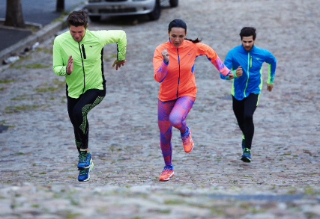

Kompletní informace o kolekci včetně aktuální nabídky produktů naleznete na www.mizuno.cz

